Trennung von Stoffgemischen I

Die Auftrennung eines Gemisches ist möglich, wenn man die Eigenschaften ausnutzt, in denen sich die Bestandteile des Gemisches unterscheiden.

Sedimentieren:
Feste Stoffe, die zunächst in einer Flüssigkeit schweben, setzen sich nach einiger Zeit darin ab. Was sich dann am Boden des Gefäßes sammelt, wird Bodensatz oder Sediment genannt.
Wenn man das Gefäß schüttelt, werden die Flüssigkeit und das Sediment wieder vermischt.

Dekantieren:
Nachdem sich der Feststoff mit der größeren Dichte abgesetzt hat, gießt man vorsichtig die über dem Sediment stehende Flüssigkeit ab. Man gießt über die Kante des jeweiligen Gefäßes, daher auch die Bezeichnung ´Abdekantieren´ (frz. décanter: abklären, abgießen)

Wird eine Suspension zentrifugiert, setzt sich der Feststoff sehr viel schneller ab. In einer Zentrifuge wird das Gemisch wie in einem Karusell in eine schnelle Drehung versetzt. Die schweren Bestandteile werden durch die Fliehkraft nach außen (unten im Gefäß) gedrückt.

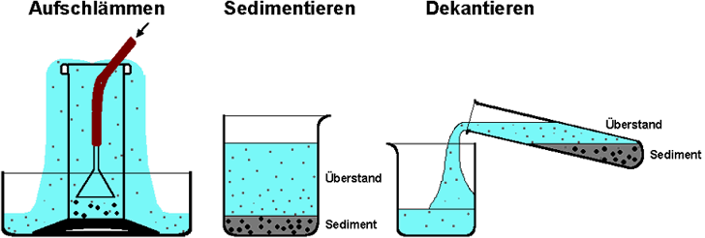

Aufgaben:
- Lies dir die Trennverfahren genau durch, bis du verstanden hast, wie sie funktionieren. Mach dir selbständig Notizen/Zeichnungen in deinem Heft! (Ergänzung: Buch S. 44)
- Überlege dir jeweils zwei Beispiele dazu aus dem Alltag.
- Für welche Art von Stoffgemischen sind die Trennverfahren jeweils geeignet?
- Welche Stoffeigenschaften werden jeweils zur Trennung ausgenutzt?
Trennung von Stoffgemischen II
Die Auftrennung eines Gemisches ist möglich, wenn man die Eigenschaften ausnutzt, in denen sich die Bestandteile des Gemisches unterscheiden.

Filtrieren:
Wenn feste Stoffe von flüssigen Stoffen getrennt werden sollen, eignet sich das Filtrieren. Dazu verwendet man ein rundes Filterpapier, das zweimal gefaltet und in einen passenden Glastrichter eingelegt wird. Es soll nicht über den Rand des Trichters hinausragen. Damit es an der Glaswand gut festsitzt, wird es mit etwas Wasser angefeuchtet. Die Flüssigkeit, die filtriert werden soll, wird nun so weit in den Folter gegossen, dass sie noch etwa 1 cm unter dem Rand des Filterpapiers steht.
Die gereinigte Flüssigkeit im Becherglas heißt Filtrat. Der im Filter zurückgebliebene Rest ist der Rückstand.
Filterpapier enthält winzige Kanäle, die Poren (griech. poros: Durchgang). Diese lassen Wasser oder aufgelöste Stoffe hindurch, alle festen Bestandteile, die größer als die Poren sind, werden dagegen vom Filter zurückgehalten. Die Poren des runden Filterpapiers sind etwa 1/2000 mm groß.

Durch Saugfiltration kann das Filtrieren deutlich beschleunigt werden. Das Gemisch wird dann in eine Nutsche gegeben, die mit einem Filterpapier ausgelegt ist. Diese wird an eine Wasserstrahlpumpe angehängt und das Gemisch durch die Nutsche in das Gefäß gesaugt.

Aktivkohle wird dann eingesetzt, wenn man ganz feine Verunreinigungen aus Flüssigkeiten und Gasen entfernen will, die durch die Poren des normalen Filters hindurchgehen.
Aktivkohle gibt es als feines schwarzes Pulver oder als kleine Körnchen. Sie hat eine sehr große Oberfläche: 1 g Aktivkohle (ca. 1 Fingerhut voll) hat eine Oberfläche von etwa 1000 m², das entspricht einer Fläche von 20 Klassenzimmern.
Die Schmutzteilchen bleiben an der Oberfläche der Aktivkohle haften, sie werden adsorbiert.
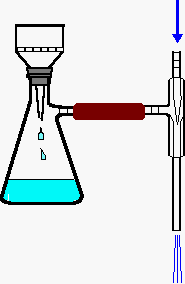

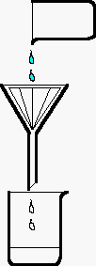

Nutsche

Wasserstrahlpumpe
Filter mit
Filterpapier

Saugfiltration

Aufgaben:
- Lies dir die Trennverfahren genau durch, bis du verstanden hast, wie sie funktionieren. Mach dir selbständig Notizen/Zeichnungen in deinem Heft! (Ergänzung: Buch S. 44)
- Überlege dir jeweils zwei Beispiele dazu aus dem Alltag.
- Für welche Art von Stoffgemischen sind die Trennverfahren jeweils geeignet?
- Welche Stoffeigenschaften werden jeweils zur Trennung ausgenutzt?

Trennung von Stoffgemischen III
Die Auftrennung eines Gemisches ist möglich, wenn man die Eigenschaften ausnutzt, in denen sich die Bestandteile des Gemisches unterscheiden.

Verdunsten / Eindampfen:
Zur Trennung eines gelösten Stoffes vom Lösungsmittel ohne künstl. Energiezufuhr lässt man das Lösungsmittel verdunsten. Dies ist eine sehr zeitraubende Methode. Schneller geht es durch Eindampfen. Durch Verdampfen des Lösungsmittels erfolgt eine raschere Trennung. Der gelöste Stoff bleibt dann als Rückstand zurück.
Destillation:
Möchte man auch das Lösungsmittel zurückgewinnen, so destilliert man die Lösung:
Auf das Siedegefäß (Destillierkolben) wird ein Liebigkühler aufgesetzt, durch den Wasser im Gegenstrom fließt. Dadurch wird der Dampf des Lösungsmittels gekühlt, er kondensiert und tropft als Destillat in ein Gefäß, die Vorlage.
Destillation wird meist auch zur Trennung von Lösungen benutzt, die aus mehreren Flüssigkeiten bestehen. Zuerst verdampft die niedriger siedende Flüssigkeit, mit steigender Temperatur dann in zunehmendem Maße auch die Flüssigkeit mit der höheren Siedetemperatur. Nach ihrer Kondensation können die Flüssigkeiten nacheinander aufgefangen werden.

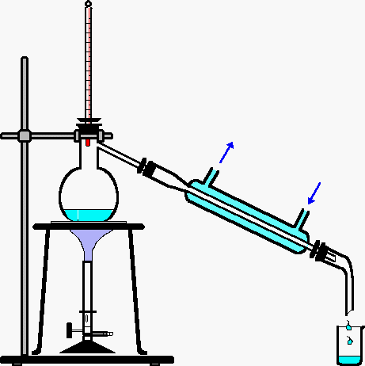

Kühlwasser

Destillationsapparatur mit Gegenstromkühler (Liebigkühler)

Aufgaben:
- Lies dir die Trennverfahren genau durch, bis du verstanden hast, wie sie funktionieren. Mach dir selbständig Notizen/Zeichnungen in deinem Heft! (Ergänzung: Buch S. 48)
- Benenne alle Teile der Destillationsapparatur.
- Überlege dir jeweils zwei Beispiele dazu aus dem Alltag.
- Für welche Art von Stoffgemischen sind die Trennverfahren jeweils geeignet?
- Welche Stoffeigenschaften werden jeweils zur Trennung ausgenutzt?

Trennung von Stoffgemischen IV
Die Auftrennung eines Gemisches ist möglich, wenn man die Eigenschaften ausnutzt, in denen sich die Bestandteile des Gemisches unterscheiden.

Schwimmtrennung:
Eine Suspension, bei der der Feststoff eine geringere Dichte als die Flüssigkeit hat, kann durch Schwimmtrennung voneinander getrennt werden. Der leichtere Feststoff schwimmt an der Oberfläche und kann mit einem Sieb abgeschöpft werden.

Extrahieren (Herauslösen):
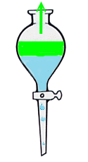
Bestandteile eines Gemisches lösen sich oft unterschiedlich gut in einem Lösungsmittel. Dadurch kann man gezielt Stoffe aus einem Gemisch herauslösen. Dieses Verfahren bezeichnet man als Extraktion (lat. extrahere: herausziehen).
Will man einen Stoff aus einer Lösung extrahieren, benutzt man als Extraktionsmittel ein zweites Lösungsmittel, das sich nicht mit dem ersten mischt. Zur Extraktion schüttelt man die beiden Flüssigkeiten in einem Scheidetrichter. Die leichtere Phase schwimmt oben, die schwerere unten und kann bequem über den Hahn abgelassen werden. Anschließend wird das Extraktionsmittel abgedampft.

Chromatographie:
Mit dem Trennverfahren der Chromatographie lassen sich auch kleinste Mengen ähnlicher Stoffe trennen. Dazu gibt man einen kleinen Tropfen des Stoffgemischs auf einen Streifen aus saugfähigem Papier. Dann taucht man diesen mit dem unteren Ende in ein Lösungsmittel. Das Lösungsmittel steigt in dem Papierstreifen hoch und nimmt die einzelnen Bestandteile des Gemischs unterschiedlich weit mit.
Die Auftrennung hängt davon ab, wie stark das Papier den Reinstoff adsorbiert (lat. adsorbere: ansaugen) und wie gut sich der Feststoff in dem Lösungsmittel löst. Schwach adsobierte Stoffe, die sich gut lösen, wandern weit nach oben.

Aufgaben:
- Lies dir die Trennverfahren genau durch, bis du verstanden hast, wie sie funktionieren. Mach dir selbständig Notizen/Zeichnungen in deinem Heft! (Ergänzung: Buch S. 49)
- Überlege dir jeweils zwei Beispiele dazu aus dem Alltag.
- Für welche Art von Stoffgemischen sind die Trennverfahren jeweils geeignet?
- Welche Stoffeigenschaften werden jeweils zur Trennung ausgenutzt.

Gruppenpuzzle:
- Klasse in 4 Gruppen teilen; jede Gruppe erhält ein AB
- AB in Stillarbeit eigenständig bearbeiten
- Bildung von Expertengruppen:
Sich gegenseitig die Trennverfahren vorstellen; Aufgaben besprechen
- Bildung von Puzzlegruppen:
Expertengruppen mischen
Sich gegenseitig die Trennverfahren vorstellen mit Beispielen
AB: Trennung von Stoffgemischen gemeinsam bearbeiten.

